Številka: 67136-0001/2016-16

Dokument identifikacije investicijskega projekta

INVESTICIJA:

ZDRAV ŽIVLJENSKI SLOG ZA VSE GENERACIJE V MEŽIŠKI DOLINI

Kratki naziv: MD v gibanju

Vsebina je v skladu z 11. členom Uredbe o enotni metodologiji za pripravo in obravnavo investicijske dokumentacije na področju javnih financ (Uradni list RS, št. 60/06, 54/10 in 27/16)

V OKVIRU PROJEKTA
»Lokalni razvoj, ki ga vodi skupnost« (CLLD) v okviru Evropskega kmetijski sklad za razvoj podeželja (EKSRP)«

Župan:
dr. Matija TASIČ

Prevalje, 19. september 2016

PODPISI ODGOVORNIH OSEB

Investitor
Naziv: OBČINA PREVALJE

Naslov: Trg 2a, 2391 Prevalje

Odgovorna oseba investitorja:  župan dr. Matija TASIČ | ____________________________
 | Žig in podpis
Prevalje, september 2016

Odgovorni osebi za izdelavo DIIP in izvajanje investicije s strani naročnika
Odgovorna oseba: Veronika ŠART, računovodja VII/2 | ____________________________
 | Žig in podpis
Odgovorna oseba: Bernarda GRADIŠNIK, višja svetovalka za komunalno cestno gospodarstvo | ____________________________
 | Žig in podpis
Prevalje, september 2016

Vsebina
Kazalo kratic 5
1. NAVEDBA INVESTITORJA, IZDELOVALCA DOKUMENTACIJE In UPRAVLJALCA TER STROKOVNIH DELAVCEV IN OZIROMA SLUŽB, ODGOVORNIH ZA PRIPRAVO IN NADZOR NAD PRIPRAVO USTREZNE INVESTICIJSKE TER PROJEKTNE IN DRUGE DOKUMENTACIJE, Z ŽIGI IN PODPISI ODGOVORNIH OSEB 7
1.1 OPREDELITEV INVESTITORJA 8
1.2 Izdelovalec Dokumenta identifikacije investicijskega projekta in odgovorna oseba za izvajanje investicije s strani naročnika 9
1.3 Sofinancer 10
1.4 Strokovna izhodišča pri pripravi dokumenta 11
1.5 Povzetek 12
2. ANALIZA STANJA Z OPISOM RAZLOGOV ZA INVESTICIJSKO NAMERO 13
2.1 Lokacija investicije – Občina Prevalje 13
2.2 Predstavitev deležnikov 15
2.2.1 Predstavitev investitorja 15
2.3 Temeljni razlogi za investicijsko namero 19
2.4 Utemeljenost investicije 19
2.5 Povzetek 19
3. OPREDELITEV RAZVOJNIH MOŽNOSTI IN CILJEV INVESTICIJE TER PREVERITEV USKLAJENOSTI Z RAZVOJNIMI STRATEGIJAMI IN POLITIKAMI 20
3.1 Opredelitev razvojnih možnosti in ciljev investicije 20
3.2 Preveritev usklajenosti z razvojnimi strategijami in politikami 20
4. PRIMERJAVA VARIANT »BREZ« INVESTICIJE IN »Z« INVESTICIJO IN IZBOR OPTIMALNE VARIANTE 22
Varianta »brez« investicije – ničelna varianta 22
Varianta »z« investicijo – varianta 1 22
Primerjava variant »brez« in »z« in izbor optimalne variante 22
5. OPREDELITEV VRSTE INVESTICIJE in OCENA INVESTICIJSKIH STROŠKOV 22
5.1 Opredelitev investicije 22
5.2 Ocenjena vrednost investicije 22
5.3 Lokacija investicije naselje Prevalje 24
5.4 Določitev potrebne investicijske dokumentacije 27
5.5 Potrebna upravna dovoljenja za poseg v prostor 28
6. OPREDELITEV TEMELJNIH PRVIN, KI DOLOČAJO INVESTICIJO 29
6.1 Strokovne podlage za pripravo DIIP 29
6.2 Navedba in opis lokacije 29
6.3 Obseg investicije in terminski plan 29
6.4 Varstvo okolja 30
6.5 Kadrovsko organizacijska shema s prostorsko opredelitvijo 31
6.6 Viri financiranja 32
6.7 Finančna in ekonomska analiza upravičenosti investicije 32
7. UGOTOVITEV SMISELNOSTI IN MOŽNOSTI IZDELAVE INVESTICIJSKE, TEHNIČNE IN DRUGE DOKUMENTACIJE S ČASOVNIM NAČRTOM 33
7.1 Potrebna investicijska dokumentacija 33
7.2 Terminski plan izdelave investicijske in projektne dokumentacije 33
8. ANALIZA STROŠKOV IN KORISTI 34
8.1 ANALIZA STROŠKOV IN KORISTI CBA 34
8.2 FINANČNA OCENA INVESTICIJE 34
8.2.1 Ocena prihodkov 34
8.2.2 Ocena odhodkov 34
8.2.3 Finančna ocena upravičenosti 35
8.2.4 Finančni kazalci 35
8.3 CBA po delovnem dokumentu 4 35
8.3 EKONOMSKA OCENA INVESTICIJE 37
8.4 ANALIZA OBČUTLJIVOSTI IN ANALIZA TVEGANJ 38

Tabela 1: Viri financiranja investicije (po stalnih cenah junij 2016) 12
Tabela 2: Občina Prevalje- osnovni podatki 16
Tabela 3: Prebivalstvo občine Prevalje 2009-2016 16
Tabela 4: Prebivalstvo po izbranih starostnih skupinah 16
Tabela 5: Naravno gibanje prebivalstva 2014 16
Tabela 6: Število otrok od 0 do 15 leta po spolu 17
Tabela 7: Starostne kategorije po naseljih 17
Tabela 8: Prebivalstvo občine Prevalje po spolu in starosti do 10 let na dan 1.1.2016 18
Tabela 9: Prebivalstvo Občine Prevalje v naselju Prevalje po spolu, starostni skupini na dan 1.1.2016 18
Tabela 10: Starostne kategorije po naseljih v % 18
Tabela 11: Število otrok rojenih od leta 2005 v naselju Prevalje 19
Tabela 12: Preglednica ocen stroškov glavnih sestavnih delov predvidene investicije za Postavitev otroških igral na podeželju po stalnih cenah (v EUR) 23
Tabela 13: Vrednosti investicije po stalnih cenah, junij 2016 23
Tabela 14: Vrednosti investicije po tekočih cenah, junij 2016 24
Tabela 15: SWOT analiza 27
Tabela 16: Aktivnosti 2016-2017 29
Tabela 17: Navedba pričakovanih obremenitev okolja 29
Tabela 18: Okvirni terminski plan izdelave investicijske in projektne dokumentacije 32
Tabela 19: Investicijski stroški in prihodki v stalnih cenah 34
Tabela 20: Diskontirane vrednosti investicije, stroškov in prihodkov 35
Tabela 21: Analiza občutljivosti in tveganj – določitev kritičnih spremenljivk 37

Slika 1: Koroška in oddaljenost od večjih mest 13
Slika 2: Lokacija občine Prevalje v Koroški regiji 14
Slika 3: Lokacija igrišča naselje Prevalje med večstanovajsko zgradbo Trg 30 in večstanovanjsko zgradbo Trg 31 (46°32'41.8"N 14°54'48.5"E) 24
Slika 4: Načrt postavitve igral Altra 25
Slika 5: Lokacija premestitev dveh igral, arhiv Oddelek za družbene dejavnosti in splošno gospodarske zadeve, (46°32'47.9"N 14°54'57.9"E) 25
Slika 6: Trenutno stanje dveh previsnih gugalnic za blokom Trg 64-65 (med njima se doda igralo na vzmet) 26
Slika 7: Lokacija kombiniranega igrala kjer se bosta namestili dve novi igrali. Prostor se ogradil z ograjo višine 100 cm. 26
Slika 8: Postavitev igral in dopolnitev Trg 65-66 26

Kazalo kratic
ARSKTRP  DIIP | Agencija Republike Slovenije za kmetijske trge in razvoj podeželja  Dokument identifikacije investicijskega projekta
DDV | Davek na dodano vrednost
GIS | Geografski informacijski sistem
KCG | Komunalno cestno gospodarstvo
EKSRP | Evropski kmetijski sklad za razvoj podeželja
MKGP | Ministrstvo za kmetijstvo, gozdarstvo in prehrano
RS | Republika Slovenija
LAS | Lokalna akcijska skupina
UMAR | Urad za makroekonomske analize in razvoj

definicije
»diskontiranje« je postopek za pretvarjanje prihodnjih denarnih vrednosti v primerljivo sedanjo vrednost s pomočjo diskontne stopnje;

»diskontna stopnja« je letna odstotna mera, po kateri se sedanja vrednost denarne enote v naslednjih letih zmanjšuje s časom. Izraža ovrednotenje prihodnjih stroškov in koristi v primerjavi s sedanjimi;

»finančna analiza« je analiza prejemkov in izdatkov, ki omogoča natančnejše napovedovanje, ali bodo prejemki zadostovali za pokrivanje prihodnjih izdatkov. Omogoča, da:
a) preverjamo in zagotovimo uravnoteženje denarnih tokov (zagotovimo finančno pokritost izdatkov z viri),
b) izračunamo kazalnike finančnih učinkov investicijskega projekta;

»investicije« so naložbe v povečanje in ohranjanje premoženja države, lokalnih skupnosti in drugih vlagateljev v obliki zemljišč, objektov, opreme in naprav ter drugega opredmetenega in neopredmetenega premoženja, vključno naložbe v izobraževanje in usposabljanje, razvoj novih tehnologij, izboljšanje kakovosti življenja in druge naložbe, ki bodo prinesle koristi v prihodnosti

»investitor ali soinvestitor« je pravna oseba, ki je opredeljena v investicijski dokumentaciji in po dokončanju projekta praviloma prevzame premoženje v lastništvo in/ali upravljanje ter vzdrževanje

»ocena vrednosti projekta« so investicijski stroški z upoštevanjem davka na dodano vrednost in drugi izdatki, ki jih pri načrtovanju ocenimo na podlagi predračunov in drugih predpisanih strokovnih ocen ter analiz; vsebuje upravičene stroške in vse preostale stroške oziroma izdatke, potrebne za izvedbo projekta;

»stalne cene« so enotni imenovalec vseh vrednostnih izrazov. Praviloma so to cene, ki veljajo takrat, ko se izdeluje investicijska dokumentacija. Stalne cene lahko vključujejo tudi pričakovane strukturne spremembe (naprimer spremembo razmerja med ponudbo in povpraševanjem), ki se preverjajo v analizi občutljivosti;

»tekoče cene« so cene, kakršne pričakujemo med izvajanjem investicije in vključujejo učinke splošne rasti cen (inflacije); pri analizi delno realiziranih investicij so tekoče cene dejansko realizirane cene investicije na podlagi situacij oziroma obračunov del in drugih računov;

»upravičeni stroški« so tisti del stroškov, ki so osnova za izračun (so)financerskega deleža udeležbe javnih sredstev v projektu ali programu;

»začetek izvedbe« je določen z dnem podpisa sklepa o začetku postopka javnega naročila za izbor izvajalca oziroma izvajalcev investicijskega projekta.«.

NAVEDBA INVESTITORJA, IZDELOVALCA DOKUMENTACIJE In UPRAVLJALCA TER STROKOVNIH DELAVCEV IN OZIROMA SLUŽB, ODGOVORNIH ZA PRIPRAVO IN NADZOR NAD PRIPRAVO USTREZNE INVESTICIJSKE TER PROJEKTNE IN DRUGE DOKUMENTACIJE, Z ŽIGI IN PODPISI ODGOVORNIH OSEB

Naslov projekta: Ureditev otroškega igrišča pri Altri

Predmet dokumenta je identifikacija investicije v ureditev otroškega igrišča pri Altri (med večstanovanjskim blokom (Trg 30) in dnevnim centrom Altra – enota Prevalje (Trg 31) v centru Prevalj) in zajema nabavo in postavitev 5-ih igral v naselju Prevalje (z zahtevano varnostno podlago) na območju Občine Prevalje.
Poleg tega se bo izvedla dodatna postavitev igrala na vzmet med dve že obstoječi previsni gugalnici ter k že obstoječemu igralu še dve novi igrali (na zelenici med več stanovanjsko stavbo na naslovu Trg 65 in 66). To povečano igrišče se bo ogradilo z žično ograjo zelene barve višine 100 cm z vrati dimenzije 100x100 cm. Skupaj bo na tej lokaciji eno staro igralo in namestitev dveh novih, torej skupaj treh igral.

V dokumentu identifikacije investicijskega projekta smo opredelili investicijske namere in cilje v obliki funkcionalnih zahtev, ki jih bo morala investicija izpolnjevati. Dokument identifikacije investicijskega projekta vsebuje opise tehničnih, tehnoloških ali drugih prvin predlaganih rešitev in je podlaga za odločanje o nadaljni izdelavi investicijske dokumentacije oz. investicije.

OPREDELITEV INVESTITORJA

Investitor: | Občina Prevalje
Naslov: | Trg 2a, 2391 Prevalje
Telefon: | +386 2 82 46 100
Elektronska pošta: | obcina@prevalje.si
Spletna stran: | www.prevalje.si
Odgovorni vodja za izvedbo investicije: | Bernarda GRADIŠNIK, višja svetovalka
Odgovorna oseba: | dr. Matija TASIČ
Matična številka: | 1357719000
Davčna številka: | 28520513
Transakcijski račun: | SI56 0137 5010 0010 242 (BANKA SLOVENIJE LJUBLJANA)

Podpis odgovorne osebe investitorja: ____________________________________
Žig investitorja: ____________________________________

1.2 Izdelovalec Dokumenta identifikacije investicijskega projekta in odgovorna oseba za izvajanje investicije s strani naročnika
Izdelovalec DIIP: | Občina Prevalje
Naslov: | Trg 2a  2391 Prevalje
Telefon: | +386 2 82 46 100
Elektronska pošta: | obcina@prevalje.si
Spletna stran: | www.prevalje.si
Odgovorni osebi: | Veronika ŠART veronika.sart@prevalje.si  Bernarda GRADIŠNIK
 | bernarda.gradisnik@prevalje.si

Podpis izdelovalca DIIP: ____________________________________
Žig izdelovalca: ____________________________________

Podpis izdelovalca DIIP: ____________________________________
Žig izdelovalca: ____________________________________

1.3 Sofinancer
Investitor: | Ministrstvo za kmetijstvo, gozdarstvo in prehrano  Agencija Republike Slovenije za kmetijske trge in razvoj podeželja
Naslov: | Dunajska 160  1000 Ljubljana
Telefon: | +386 1478 90 00
Faks: | +3861 478 90 21
Elektronska pošta: | gp.mkgp@gov.si
Spletna stran: | www.mkgp.gov.si
Odgovorna oseba: | minister, mag. Dejan ŽIDAN

Žig sofinancerja: ____________________________________

Naloge ministrstva

Ministrstvo za kmetijstvo, gozdarstvo in prehrano opravlja naloge na področjih kmetijstva, razvoja podeželja, prehrane, varstva rastlin, veterinarstva in zootehnike, gozdarstva, lovstva, ribištva, varnosti in kakovosti krme in hrane oziroma živil, razen prehranskih dopolnil, živil za posebne prehranske oziroma zdravstvene namene ter hrane oziroma živil v gostinski dejavnosti, institucionalnih obratih prehrane in obratih za prehrano na delu.

Vir: spletna stran MKGP, dostopno na www.mkgp.gov.si/si/delovna_podrocja/, 9.6.2016

1.4 Strokovna izhodišča pri pripravi dokumenta

- Zakon o lokalni samoupravi (Uradni list RS, št. 94/07 – uradno prečiščeno besedilo, 76/08, 79/09, 51/10, 40/12 – ZUJF in 14/15 – ZUUJFO);
v 21. členu opredeljuje:

Občina za zadovoljevanje potreb svojih prebivalcev opravlja zlasti naslednje naloge:

- pospešuje službe socialnega skrbstva, za predšolsko varstvo, osnovno varstvo otroka in družine, za socialno ogrožene, invalide in ostarele;
- pospešuje vzgojno izobraževalno, informacijsko dokumentacijsko, društveno in drugo dejavnost na svojem območju;
- pospešuje razvoj športa in rekreacije.
Status Občine Prevalje (Ur. list RS 70/2015) v členu 7. določa nalogo občine, da upravlja, gradi in vzdržuje igrišča za šport in rekreacijo ter otroška igrišča.
Podrobneje so naloge in pristojnosti občine opredeljene v:
- Uredba o enotni metodologiji za pripravo in obravnavo investicijske dokumentacije na področju javnih financ (Ur.l. RS, št. 60/2006, 54/2010 in 27/2016),
- Zakon o javnih financah (Uradni list RS, št. 11/11 – uradno prečiščeno besedilo, 14/13 – popr., 101/13, 55/15 – ZFisP in 96/15 – ZIPRS1617),
- Zakon o izvrševanju proračunov Republike Slovenije za leti 2016 in 2017 (Uradni list RS, št. 96/15 in in 46/16),
- Zakon o lokalni samoupravi (Uradni list RS, št. 94/07 – uradno prečiščeno besedilo, 76/08, 79/09, 51/10, 40/12 – ZUJF in 14/15 – ZUUJFO),
- Zakon o graditvi objektov (Uradni list RS, št. 102/04 – uradno prečiščeno besedilo, 14/05 – popr., 92/05 – ZJC-B, 93/05 – ZVMS, 111/05 – odl. US, 126/07, 108/09, 61/10 – ZRud-1, 20/11 – odl. US, 57/12, 101/13 – ZDavNepr, 110/13 in 19/15),
- Zakon o prostorskem načrtovanju (Uradni list RS, št. 33/07, 70/08 – ZVO-1B, 108/09, 80/10 – ZUPUDPP, 43/11 – ZKZ-C, 57/12, 57/12 – ZUPUDPP-A, (109/12), 76/14 – odl. US in 14/15 – ZUUJFO),
- Zakon o urejanju prostora (Uradni list RS, št. 110/02, 8/03 – popr., 58/03 – ZZK-1, 33/07 – ZPNačrt, 108/09 – ZGO-1C in 80/10 – ZUPUDPP),
- Zakon o javnem naročanju (ZJN-3, Uradni list RS, št. 91/2015),
- Statut Občine Prevalje (Uradno glasilo slovenskih občin, št. 70/15),
- Odlok o občinskem prostorskem načrtu Občine Prevalje (Uradno glasilo slovenskih občin, št. 36/15).

1.5 Povzetek

Investicija: Zdrav življenski slog za vse generacije v Mežiški Dolini (kratki naziv oz. akronim: Md v gibanju); v nadaljevanju Ureditev otroškega igrišča pri Altri (poimenovanje v katerega je zajeta tudi ureditev pri več stanovajski stavbi na naslovu Trg 65-66)

Lokacija: Občina Prevalje, naselje Prevalje

Tabela 1: Viri financiranja investicije (po stalnih cenah junij 2016)
FINANČNI VIRI | 2016 | Delež (v %) | 2017 | Delež (v %)
 | EUR |  | EUR
EKSRP – Evropski kmetijski sklad za razvoj podeželja | 0,00 | 0,00 | 10.000,00 | 58,45
Proračun občine Prevalje | 0,00 | 0,00 | 7.108,17 | 41,55
SKUPAJ | 0,00 | 0,00 | 17.108,17 | 100,00

Ocenjena vrednost investicije:
- 17.108,17 EUR z DDV po stalnih cenah (junij 2016);
- 17.108,17 EUR z DDV po tekočih cenah.
Časovni načrt investicije: Občina bo investicijo predvidoma realizirala spomladi (od marca do konca aprila) 2017. Predviden začetek po uspešno izvedenem postopku zbiranja ponudb in pridobitvi sklepa o sofinanciranju s strani MKGP ter podpisa pogodbe z izbranim izvajalcem.

Stalne cene veljajo v času izdelave investicijske dokumentacije, to je: september 2016. Tekoče cene so enake stalnim cenam, saj bo investicija izvedena v časovnem roku krajšem od enega leta po izdelavi DIIP-a. Vsa dela so predvidena v prvi polovici leta 2017.

Lokacija: Investicija bo izvedena v občini Prevalje, in sicer na območju naselja Prevalje.

Lokacija otroškega igrišča pri Altri: parcela št.: 680/1 k.o. 884 – Farna vas

Lokacija otroškega igrišča pri več stanovanjski stavbi na naslovu Trg 65-55 parcela št.: 411/53 k.o. 884 – Farna vas

Izdelana projektna dokumentacija: NI POTREBNA

Lokacijska informacija: NI POTREBNA

Ponudba: podjetja, ki se ukvarja s proizvodnjo in montažo igral izdelanih v Sloveniji iz slovenskega lesa, z vsemi pripadajočimi certifikati

ANALIZA STANJA Z OPISOM RAZLOGOV ZA INVESTICIJSKO NAMERO

Koroška regija je del kohezijske regije Vzhodna Slovenija. S površino 1.041 km2 in 72.000 prebivalci spada med manjše slovenske regije. Predstavlja 5,1 % ozemlja in 3,5 % prebivalstva države, kar jo med slovenskimi regijami uvršča na 10. oz. 9. mesto. Na severu regija v dolžini 100 km meji z Avstrijo, na vzhodu na Podravsko ter na jugozahodu na Savinjsko regijo. Prometno je regija še vedno težko dostopna in slabo povezana s središčem države. Koroško regijo sestavlja 12 lokalnih skupnosti: Črna na Koroškem, Mežica, Prevalje, Ravne na Koroškem, Slovenj Gradec, Mislinja, Dravograd, Muta, Radlje ob Dravi, Vuzenica, Podvelka in Ribnica na Pohorju.

Vir: RRP Koroška 2014-2020, dostopno na: http://www.rra-koroska.si/si/regionalni-razvoj/regionalni-razvojni-program, 14.03.016

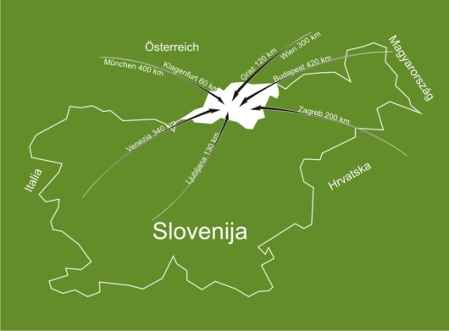

Slika 1: Koroška in oddaljenost od večjih mest
Vir: koroska.si, dostopno na: http://www.koroska.si/si/rdo-koroska/lega-in-prometne-informacije, 15.03.2016

Lokacija investicije – Občina Prevalje

Prevalje ležijo na nadmorski višini 411m in so geografsko, kulturno in upravno središče občine. Gospodarski razvoj občine še vedno v pretežni meri temelji na industrijski proizvodnji, kjer so najmočneje zastopane predelovalne dejavnosti, sledijo trgovina, proizvodnja kovin in kovinskih izdelkov, promet in gradbeništvo.
Pričela je z delovanjem 1. 1. 1999. Spada med srednje velike slovenske občine, saj meri 58.07 km² in ima preko 6.761 prebivalcev (podatek po 1.7.2015). Kraj Prevalje se nahajajo na nadmorski višini 411 m in so geografsko, gospodarsko, kulturno ter upravno središče občine. Razsežno, gručasto in v jedru deloma strnjeno urbano naselje obdajajo Riflov hrib, Brinjeva gora, Stražišče, Dolga brda. Od tu se cepi cesta na Leše, Šentanel, Holmec. Skozi kraj teče reka Meža, vzporedno z njo regionalna cesta proti Črni in Dravogradu. Teritorij občine obsega območje 13 naselij, in sicer: Belšak, Breznica, Dolga Brda, Jamnica, Kot pri Prevaljah, Leše, Lokovica, Poljana, Prevalje, Suhi Vrh, Stražišče, Šentanel, Zagrad in 3 krajevne skupnosti (Leše, Holmec, Šentanel).
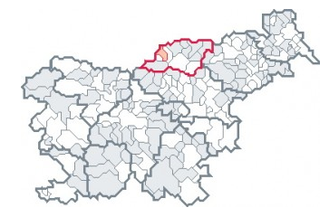
Slika 2: Lokacija občine Prevalje v Koroški regiji
Vir: Združenje občin Slovenije, dostopno na: http://www.zdruzenjeobcin.si/nc/o-zos/obcine-clanice/obcina/obcina-prevalje/?tx_ttcities_pi1[city_idd]=54, 15.03.2016
Občina Prevalje je organizirana po Zakonu o lokalni samoupravi in je temeljna lokalna samoupravna skupnost prebivalcev naselij in mesta Prevalje, ki so povezani zaradi skupnih potreb in interesov njihovih prebivalcev.
Koroška zaobjema tri doline, Dravsko, Mežiško in Mislinjsko, sestavlja pa jo 12 občin: Črna na Koroškem, Mežica, Prevalje, Ravne na Koroškem, Mislinja, Slovenj Gradec, Dravograd, Muta, Vuzenica, Radlje ob Dravi, Podvelka in Ribnica na Pohorju. V regiji so štiri Upravne enote – Slovenj Gradec, Ravne na Koroškem, Dravograd in Radlje ob Dravi. Območje regije leži v S delu Slovenije. Na V meji regija na Podravsko regijo, na JZ pa na Savinjsko regijo ter na S na Avstrijo. Meja z Avstrijo se razprostira v dolžini 100 km na severnem delu regije, deset kilometrski obmejni pas pa pokriva občine Črna na Koroškem, Mežica, Prevalje, Ravne na Koroškem, Dravograd, Muta, Vuzenica, Radlje ob Dravi in Podvelka. Koroška regija spada med manjše statistične regije in se razprostira na 1.041 km² površine, kar predstavlja 5,1% površine države. Konec leta 2005 je živelo na območju Koroške 73.754 prebivalcev, kar predstavlja 3,7% prebivalstva celotne Slovenije, od tega 50,1% žensk. Regija je po številu prebivalstva med manjšimi regijami in se uvršča na 9. mesto med 12. slovenskimi regijami.

Mežiška dolina obsega tisti slovenski alpski prostor, ki teče vzporedno z državno mejo s sosednjo Avstrijo skozi Karavanke, leži med gorama Peco in Uršljo goro in se potegne proti vrhovoma gora Olševe in Raduhe. Svojska lega in gore, ki jo obkrožajo, dajejo Mežiški dolini milo alpsko podnebje. Na klimo v dolini vpliva tudi visoka Peca, ki je do 250 dni v letu pokrita s snegom, zato so zime v dolini razmeroma mrzle, poletja pa so zmerno topla. Vse vode v dolini zbira reka Meža, gozdovi pa pokrivajo skoraj 70 odstotkov vse površine. Na vrhovih gora rastejo redke gorske rastline, v gozdovih pa živi veliko lovne divjadi.

2.2 Predstavitev deležnikov

2.2.1 Predstavitev investitorja

Občina Prevalje ima 83,7 km občinskih kategoriziranih cest in 109,8 km gozdnih cest. Skozi občino teče cca 6 km regionalne ceste I. reda št. 226 Holmec – Poljana - Ravne - Dravograd. Občina Prevalje namenja posebno pozornost komunalni opremljenosti in oskrbi z osnovnimi komunalnimi dobrinami.

Izvajanje komunalne dejavnosti je zaupano Javnemu komunalnemu podjetju LOG d.o.o., Ravne na Koroškem, upravljanje s stanovanjskim fondom pa Stanovanjskemu podjetju d.o.o. Ravne na Koroškem.

Občina zagotavlja osnovno vzgojo in izobraževanje v Osnovni šoli Franja Goloba Prevalje s podružnicami Holmec, Leše, Šentanel, predšolsko varstvo in vzgojo pa v vrtcu Krojaček Hlaček pri Osnovni šolo Franja Goloba Prevalje.

Osnovno zdravstvo izvaja Zdravstveni dom Ravne na Koroškem, Zdravstvena postaja Prevalje. Zagotovljene so preskrbovalne, bančne, poštne in druge osebne storitve.

Prevalje so že od nekdaj veljale za kraj živega kulturnega dogajanja in društvenega življenja. Z novo občino so društva dobila še večjo podporo.

V občini je registriranih 11 kulturnih, 11 športnih društev, 2 turistični društvi in 15 ostalih društev.

Proračun občine Prevalje za leto 2016 znaša preko 11 mio EUR.

Tabela 2: Občina Prevalje- osnovni podatki
Občina | Površina (km2) | Število naselij | Število prebivalcev | Gostota prebivalcev | Prebivalci moški | Prebivalci ženske | Indeks feminitete
Prevalje | 58,1 | 13 | 6763 | 116,4 | 3326 | 3437 | 103,3

Vir: Koroška v številkah, mesečni statistični bilten str. 5, maj 2016 (A.L.P. Peca d.o.o.), 9.6.2016

Tabela 3: Prebivalstvo občine Prevalje 2009-2016
Leto | 2009 | 2010 | 2011 | 2012 | 2013 | 2014 | 2015 | 2016
Št. prebivalcev | 6797 | 6830 | 6829 | 6845 | 6807 | 6738 | 6761 | 6761

Vir: Statistični urad RS, dostopno na: http://pxweb.stat.si/pxweb/Dialog/varval.asp?ma=05C4002S&ti=&path=../Database/Dem_soc/05_prebivalstvo/10_stevilo_preb/20_05C40_prebivalstvo_obcine/&lang=2, 6.6.2016

Tabela 4: Prebivalstvo po izbranih starostnih skupinah
Občine | 0 let | 1-5 let | 6-14 let
Prevalje | 60 | 313 | 567

Vir: Koroška v številkah, mesečni statistični bilten str. 9, maj 2016 (A.L.P. Peca d.o.o.), 9.6.2016

Tabela 5: Naravno gibanje prebivalstva 2014
Občina | živorojeni | umrli | Naravni prirastek | Skupni prirast - skupaj | Živorojeni na 1000 prebivalcev | Umrli na 1000 prebivalcev | Naravni prirast na 1000 prebivalcev | Skupni prirast na 1000 prebivalcev
Prevalje | 60 | 92 | -32 | -12 | 8,9 | 13,7 | -4,7 | -1,8

Vir: Koroška v številkah, mesečni statistični bilten str. 12, maj 2016 (A.L.P. Peca d.o.o.), 9.6.2016

Tabela 6: Število otrok od 0 do 15 leta po spolu

OBČINA PREVALJE | Do 6 let | Med 6 in 15 let
Moški spol | 123 | 266
Ženski spol | 125 | 283
OBČINA PREVALJE | Naravno gibanje prebivalstva - 2014
Živorojeni | 60
Živorojeni na 1000 prebivalcev | 8,9

Vir: Koroška v številkah, mesečni statistični bilten, maj 2016 (A.L.P. Peca d.o.o.), 9.6.2016

Tabela 7: Starostne kategorije po naseljih
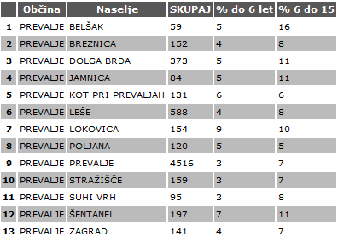

Vir: Koroška v številkah, mesečni statistični bilten, maj 2016 (A.L.P. Peca d.o.o.), 9.6.2016

Tabela 8: Prebivalstvo občine Prevalje po spolu in starosti do 10 let na dan 1.1.2016
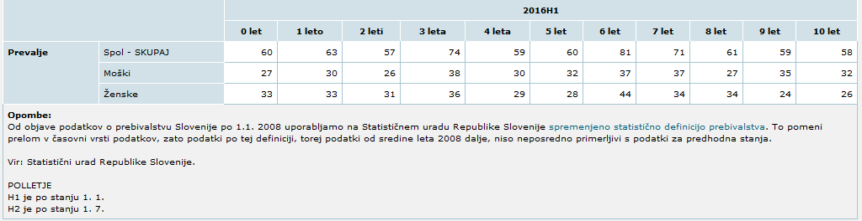
Vir: Statistični urad RS; dostopno na: http://pxweb.stat.si/pxweb/Dialog/Saveshow.asp (6.6.2016)

Tabela 9: Prebivalstvo Občine Prevalje v naselju Prevalje po spolu, starostni skupini na dan 1.1.2016

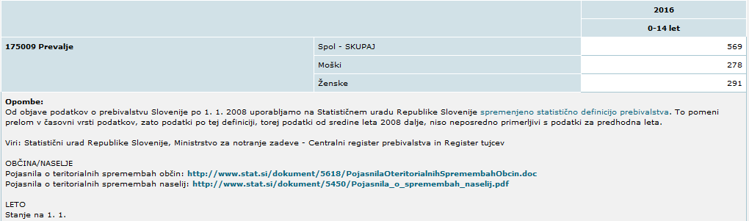

Vir: Statistični urad RS; dostopno na http://pxweb.stat.si/pxweb/Dialog/Saveshow.asp (6.6.2016)

Tabela 10: Starostne kategorije po naseljih v %
Občina | Naselje | SKUPAJ | % do 6 leta | % do 15
Prevalje | Prevalje | 4516 | 3 | 7

Vir: GIS; dostopno na http://gis.iobcina.si/gisapp/Default.aspx?a=Prevalje (6.6.2016)

Tabela 11: Število otrok rojenih od leta 2005 v naselju Prevalje
 |  | Stalno prijavljeni |  | Začasno prijavljeni
Leto rojstva | Skupaj | Dečki | Deklice | Dečki | Deklice
2015 | 42 | 20 | 21 | 1 | 0
2014 | 52 | 24 | 25 | 1 | 2
2013 | 32 | 13 | 18 | 1 | 0
2012 | 58 | 27 | 29 | 1 | 1
2011 | 46 | 24 | 21 | 1 | 0
2010 | 38 | 20 | 17 | 1 | 0
2009 | 61 | 26 | 32 | 2 | 1
2008 | 48 | 27 | 19 | 1 | 1
2007 | 43 | 21 | 21 | 1 | 0
2006 | 40 | 20 | 16 | 2 | 2
2005 | 48 | 26 | 21 | 1 | 0
Vir: SOKOL – pregled šolskih okolišev in demografskih podatkov; Agregirani podatki o otrocih – po matični šoli oz naselju, Ministrstvo za izobraževanje, znanost in šport

Temeljni razlogi za investicijsko namero

V Občini Prevalje je bilo po podatkih Ministrstva za šolstvo in šport na območju občine Prevalje med letoma 2005 in 2015 rojenih 508 otrok. Ta številka predstavlja otroke, ki bodo (ko bodo dopolnili starost za vpis v prvi razred) obiskovali matično šolo Franja Goloba Prevalje oz. povedano drugače v tej številki niso vključeni otroci, ki prebivajo na območjih, ki spadajo pod podružnične osnovne šole (Leše, Holmec in Šentanel).

Predšolsko obdobje je obdobje temeljnega gibalnega razvoja. Otrokov organizem je prav takrat namreč izpostavljen vplivom okolja. Ustrezne gibalne dejavnosti, ki naj bi potekale skozi igro, so v predšolskem obdobju ključnega pomena za otrokov gibalni in funkcionalni razvoj, poleg tega vplivajo tudi na otrokove spoznavne, socialne ter čustvene sposobnosti in lastnosti (Videmšek in Visinski, 2001).

2.4 Utemeljenost investicije

Z nabavo in postavitvijo otroških igral na območju naselja Prevalje bo občina poskrbela za osnovno infrastrukturo, ki bo zagotavljala družbeni, socialni in motorični razvoj otrok starosti do 10 let.

Povzetek

Iz vsega omenjenega jasno izhaja, da je za zagotovitev primernih skupnih prostorov za igro otrok, potrebno iti v investicijo nabave in postavitve igral v naselju Prevalje v Občini Prevalje.

OPREDELITEV RAZVOJNIH MOŽNOSTI IN CILJEV INVESTICIJE TER PREVERITEV USKLAJENOSTI Z RAZVOJNIMI STRATEGIJAMI IN POLITIKAMI

3.1 Opredelitev razvojnih možnosti in ciljev investicije

Predmet investicije je oprema otroškega igrišča pri Altri, ki zajema nabavo in postavitev otroških igral v naselju Prevalje v Občini Prevalje. Prostor se primerno ogradi ter postavita 2 klopi.
Na lokaciji pri več stanovanjski hiši na naslovu Trg 65-66 se k obstoječima dvema previsnima gugalnicama postavi igralo na vzmet. K obstoječemu kombiniranemu igralu se postavita dve novi igrali. Prostor se primerno uredi in ogradi. Predvidena investicija je sestavni del Načrta razvojnih programov Občine Prevalje 2016-2019.

Projekt postavitve otroških igral vključuje opremo otroškega igrišča in s tem prebivalcem naselja prinaša nove urejene in prosto dostopne površine za skupne potrebe, namenjene zlasti najmlajšim. Posredno bo izvedba investicije dosegla tudi sledeče cilje:
    - izboljšanje kakovosti življenja prebivalcev in s tem ohranjanje ter povečanje poseljenosti na tem območju,
    - ohranitev pozitivnega naravnega prirasta prebivalstva na obravnavanem območju,
    - ustvariti prijazno zbirališče ter s tem spodbuditi medgeneracijsko druženje,
    - prepoznavnost občine Prevalje kot mladim družinam prijazne občine.

Preveritev usklajenosti z razvojnimi strategijami in politikami

Projekt upošteva družbene, gospodarske in okoljske dejavnike v prostoru, ki ga skladni s strokovnimi podlagami v novi finančni perspektivi 2014 do 2020.

Usklajenost projekta z državnimi, regionalnimi in lokalnimi izhodišči

Usklajenost projekta z nacionalnimi izhodišči:
Partnerski sporazum med Slovenijo in Evropsko komisijo za obdobje 2014-2020, potrjen 30.10.2014- podpoglavje 3.1.1 Izvajanje lokalnega razvoja, ki ga vodi skupnost.

Operativni program za izvajanje kohezijske politike 2014-2020
Pristop CLLD je vključen v tematski cilj 09: Socialna vključenost in in zmanjševanje revščine, 2.9.7 Vlaganje v okviru strategije lokalnega razvoja, ki ga vodi skupnost.

Program razvoja podeželja 2014-2020 je vključen v ukrep M19- Podpora za lokalni razvoj v okviru pristopa LEADER.

Usklajenost projekta z regionalnimi izhodišči

Vsebinsko izhodišče je tudi Regionalni razvojni program za Koroško razvojno regijo 2014-2020.

Regionalni razvojni program za Koroško razvojno regijo 2014-2020 je temeljni programski dokument na regionalni ravni, ki opredeljuje in določuje razvojne prednosti razvojne regije Koroška.

Pod točko 6.2.2 Investicijsko področje 2.2: Zdrava, ustvarjalna in vključujoča skupnost
Namen investicijskega področja je izboljšanje kakovosti življenja prebivalcev regije s krepitvijo dostopnosti do storitev na področju zdravja, socialne varnosti, kulture, športa in socialne vključenost za vse skupine prebivalcev.

Cilj investicijskega področja je:
- izboljšati sodelovanje in organiziranost na področju zdravja ter krepiti zdrav življenjski slog prebivalcev,
- razvoj storitev za povečanje socialne varnosti in socialne vključenosti ranljivih skupin prebivalstva,
- spodbujanje razvoja na področju ustvarjalnosti, kulture, športa,
- zagotavljanje infrastrukturnih pogojev za razvoj družbenih dejavnosti,
- razvoj lokalnih in projektnih partnerstev.

2.2.4 Zagotavljanje ustreznih infrastrukturnih pogojev
Namen ukrepa je nadalje razvijati ustrezne infrastrukturne pogoje za boljšo in večjo dostopnost do socialnih, izobraževalnih, kulturnih in športnih vsebin za prebivalce v regiji.
Predvidene aktivnosti:
- vlaganja v infrastrukturo za izboljšanje dostopnosti do socialno zdravstvenih, kulturnih in športno rekreativnih storitev,
- obnova, izgradnja, oprema objektov namenjenih izvajanju socialne, zdravstvene,
izobraževalne, kulturne in športne dejavnosti,
- povezovanje skupnosti in drugih akterjev za zagotavljanje dostopnosti in skupno
koriščenje zmogljivosti,
- nabava opreme za kakovostni razvoj in krepitev dejavnosti na omenjenih področjih.

PRIMERJAVA VARIANT »BREZ« INVESTICIJE IN »Z« INVESTICIJO IN IZBOR OPTIMALNE VARIANTE

Varianta »brez« investicije – ničelna varianta

Z ne-izvedbo investicije ni možno doseči zastavljenih ciljev. To pomeni, da v navedenem naselju ne bo urejenih prosto dostopnih otroških igrišč, prav tako se ne bo izboljšala kakovosti življenja prebivalcev.

Varianta »z« investicijo – varianta 1

Varianta z investicijo predvideva nabavo in postavitev igral, s čemer bo otrokom in njihovim staršem omogočen prost dostop do igral, kar bo pripomoglo tudi h krepitvi socialnih mrež med stanovalci blokov in bližnjih hiš. S tem se bo izboljšala kakovost življenja prebivalcev in s tem ohranjanje ter poseljenosti območja.

Primerjava variant »brez« in »z« in izbor optimalne variante

Primerjava variante »brez« s predlagano varianto »z« investicijo nedvomno kaže, da je doseganje zastavljenih ciljev možno edino z investicijo.

OPREDELITEV VRSTE INVESTICIJE in OCENA INVESTICIJSKIH STROŠKOV

Opredelitev investicije

Altra

Investicija zajema nabavo in postavitev petih otroških igral, varovalne ograje ter dveh klopi v naselju Prevalje na parceli št. 680/1 k.o. 884 - Farna vas. Lastnik območja, kjer se bodo postavila igrala je Občina Prevalje. Gre za naložbo oz. izvedbo v enostaven objekt.

Trg 65-66

Investicija zajema nabavo in postavitev treh otroških igral, varovalne ograje na parceli št. 84/8 k.o. 884 - Farna vas. Lastnik območja, kjer se bodo postavila igrala je Občina Prevalje. Gre za naložbo oz. izvedbo v enostaven objekt.

5.2 Ocenjena vrednost investicije

Altra

Ocenjena vrednost investicije temelji na podlagi ponudbe podjetja, ki se ukvarja s proizvodnjo in montažo igral.
V ponudbi so zajeta igrala (most, sestavljeno plezalo, igralo na vzmet, igralni stolp s hiško, dvojna gugalnica – vsem naštetim igralom pripada varnostna podlaga iz gume), 2 klopi ter žična ograja višine 100 cm s pripadajočimi vrati.

Trg 65-66

Ocenjena vrednost investicije temelji na podlagi ponudbe podjetja, ki se ukvarja s proizvodnjo in montažo igral.
V ponudbi so zajeta igrala (dvojna gugalnica, sestavljeno plezalo, igralo na vzmet – vsem naštetim igralom pripada varnostna podlaga iz gume) ter žična ograja višine 100 cm s pripadajočimi vrati.

Stalne cene: veljajo v času izdelave investicijske dokumentacije, to je: september 2016

Neupravičen strošek sofinanciranja iz javnega razpisa: davek na dodano vrednost (DDV) = 22%, ki ga v celoti plača investitor.

Tabela 12: Preglednica ocen stroškov glavnih sestavnih delov predvidene investicije za Postavitev otroških igral na podeželju po stalnih cenah (v EUR)
 | 2016 |  | 2017 |  | skupaj
Stroški po namenih | Vrednost brez DDV | Vrednost z DDV | Vrednost brez DDV | Vrednost z DDV | Vrednost brez DDV | Vrednost z DDV
igrala | 0,00 | 0,00 | 11.254,75 | 13.730,795 | 11.254,75 | 13.730,795
klop in ograja | 0,00 | 0,00 | 2.768,34 | 3.377,375 | 2.768,34 | 3.377,375
DDV | 0,00 | 0,00 | 3.085,08 |  | 3.085,08
SKUPAJ | 0,00 | 0,00 |  | 17.108,17 |  | 17.108,17

FINANČNI VIRI | Leto 2016 | Delež (v %) | Leto 2017 | Delež (v %)
 | EUR |  | EUR
Nepovratna sredstva EKSRP | 0,00 | 0,00 | 10.000,00 | 58,45
Proračun občine Prevalje | 0,00 | 0,00 | 7.108,17 | 41,55
SKUPAJ | 0,00 | 0,00 | 17.108,17 | 100,00
Tabela 13: Vrednosti investicije po stalnih cenah, junij 2016

Skupna ocenjena vrednost investicije po stalnih cenah znaša:
- brez DDV-ja: 14.023,09 EUR
- z DDV-jem: 17.108,17 EUR

Tekoče cene: Ocena investicijskih vlaganj po tekočih cenah je izdelana na naslednjih osnovah:
- fizični terminski plan montaže igral in dinamika vlaganj;

bruto vrednost celotne investicije po stalnih cenah (julij 2016): | 17.108,17 z DDV (22%)
bruto vrednost celotne investicije po tekočih cenah (julij 2016): | 17.108,17 z DDV (22%)
Tabela 14: Vrednosti investicije po tekočih cenah, junij 2016
 | 2016 |  | 2017 |  | skupaj
Stroški po namenih | Vrednost brez DDV | Vrednost z DDV | Vrednost brez DDV | Vrednost z DDV | Vrednost brez DDV | Vrednost z DDV
igrala | 0,00 | 0,00 | 11.254,75 | 13.730,795 | 11.254,75 | 13.730,795
klop in ograja | 0,00 | 0,00 | 2.768,34 | 3.377,375 | 2.768,34 | 3.377,375
DDV | 0,00 | 0,00 | 3.085,08 |  | 3.085,08
SKUPAJ | 0,00 | 0,00 |  | 17.108,17 |  | 17.108,17

Skupna ocenjena vrednost investicije po tekočih cenah znaša:
- brez DDV-ja: 14.023,09 EUR
- z DDV-jem: 17.108,17 EUR

5.3 Lokacija investicije naselje Prevalje

Ena izmed nalog občin je urejati ustrezno infrastrukturo za kvalitetno življenje vseh njenih prebivalcev, tudi najmlajših občanov katerim bo ta prostor namenjen. Uporabniki igrišč bodo otroci do 10-leta starosti oz. do 40 kg telesne teže.

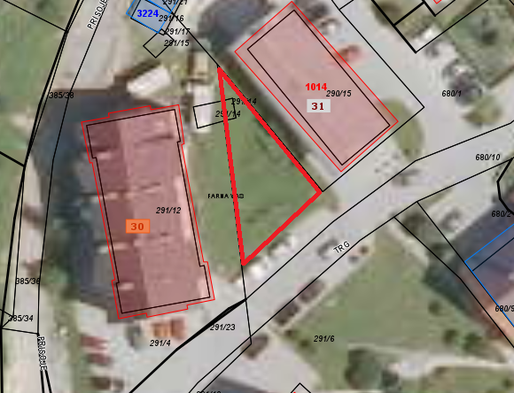
Slika 3: Lokacija igrišča naselje Prevalje med večstanovajsko zgradbo Trg 30 in večstanovanjsko zgradbo Trg 31 (46°32'41.8"N 14°54'48.5"E)

Vir: splet, dostopno na: https://www.google.si/maps/place/Prevalje,+2391+Prevalje/@46.5444854,14.9132919,377m/data=!3m1!1e3!4m5!3m4!1s0x476ff98b3a313c13:0xa09e969d8a51760f!8m2!3d46.5468788!4d14.9197479?hl=sl

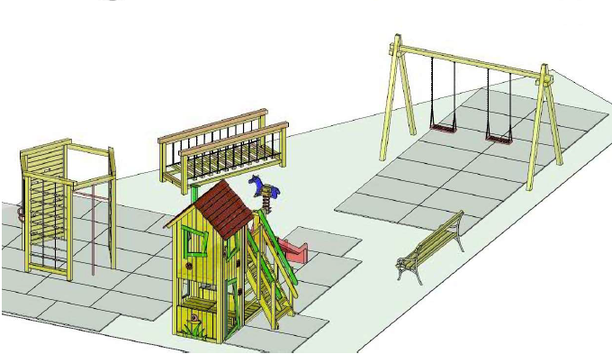
Slika 4: Načrt postavitve igral Altra

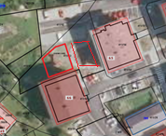

Slika 5: Lokacija premestitev dveh igral, arhiv Oddelek za družbene dejavnosti in splošno gospodarske zadeve, (46°32'47.9"N 14°54'57.9"E)

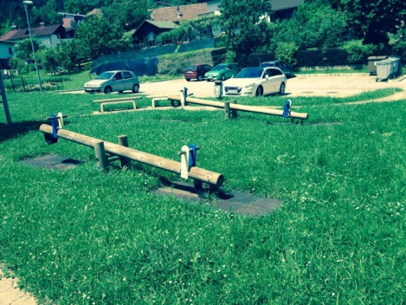 | 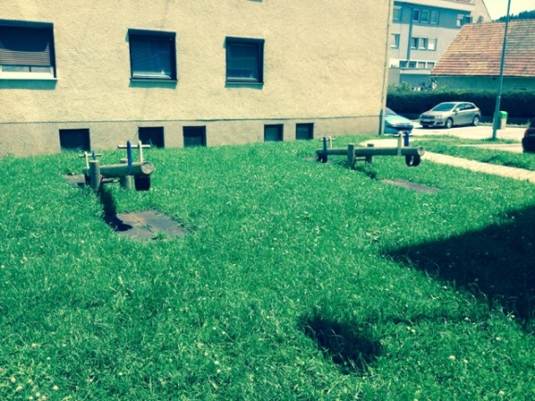

Slika 6: Trenutno stanje dveh previsnih gugalnic za blokom Trg 64-65 (med njima se doda igralo na vzmet)

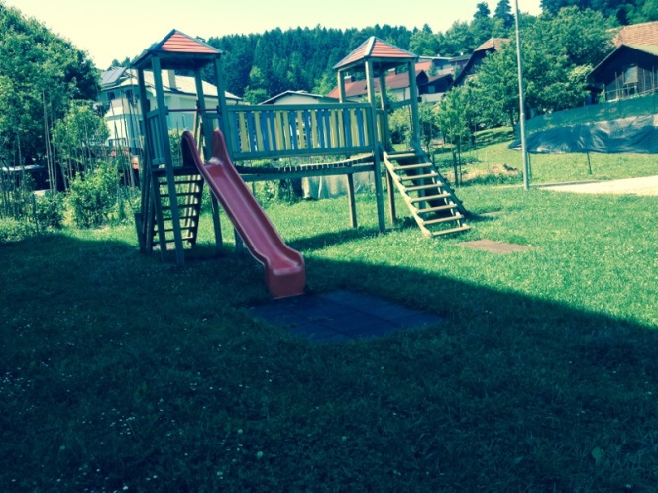
Slika 7: Lokacija kombiniranega igrala kjer se bosta namestili dve novi igrali. Prostor se ogradil z ograjo višine 100 cm.
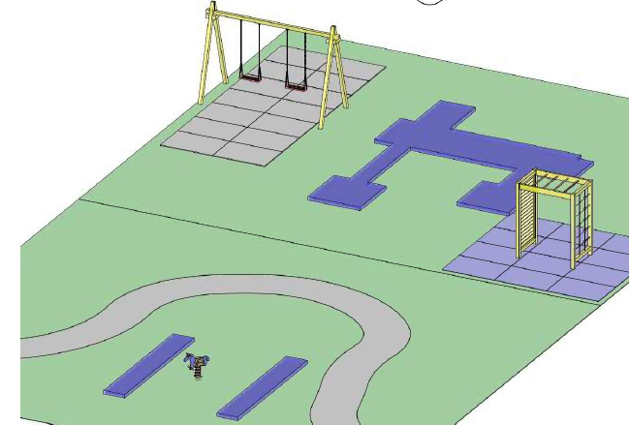
Slika 8: Postavitev igral in dopolnitev Trg 65-66
Tabela 15: SWOT analiza
PREDNOSTI | SLABOSTI
- aktivno preživljanje prostega časa med starši in otroci  - razvijanje motoričnih sposobnosti otrok  - relativno nizek strošek postavitve igral za občinski proračun (sofinanciranje) | - neuporaba igrišč s strani otrok  - izbran izvajalec z najugodnejšo ponudbo, katerega igrala bi se izkazala za (ne glede na certifikate) za nekvalitetna  - v očeh staršev iz drugih lokacij, kjer imajo trenutno neurejena igrišča kot zapostavljanje njihovih otrok
MOŽNOSTI | OVIRE/NEVARNOSTI
- dobra praksa pri vzpostavitvi novih igrišč pri ostalih večstanovanjskih objektih  - razvijati medgeneracijsko druženje  - povezovanje otrok iz različnih starostnih skupin | - vandalizem starejših otrok  - nizek občinski proračun za trajno ureditev vseh lokacij, kjer bi bila potrebna igrala  - pomanjkanje razpisov, kjer bi bila na voljo sredstva za ureditev tega področja

5.4 Določitev potrebne investicijske dokumentacije

V skladu z 4. členom Uredbe o enotni metodologiji za pripravo in obravnavo investicijske dokumentacije na področju javnih financ, je za investicijske projekte z ocenjeno vrednostjo pod 300.000 EUR potrebno izdelati dokument identifikacije investicijskega projekta, kadar se investicijski projekti (so)financirajo s proračunskimi sredstvi. Pri projektih z ocenjeno vrednostjo pod 100.000,00 EUR se vsebina investicijske dokumentacije lahko ustrezno prilagodi (poenostavi), vendar mora vsebovati vse ključne prvine, potrebne za odločanje o investiciji in zagotavljanje spremljanja učinkov.

Potrebna upravna dovoljenja za poseg v prostor

Zap. št. | VRSTA DOVOLJENJA | Potrebno označi | Datum odločbe
1 | Lokacijska informacija | ■ | NI POTREBNO
2 | Gradbeno dovoljenje | ■ | NI POTREBNO

OPREDELITEV TEMELJNIH PRVIN, KI DOLOČAJO INVESTICIJO

6.1 Strokovne podlage za pripravo DIIP

Strokovne podlage za pripravo DIIP-a so bile:
Ponudba ter Načrt postavitve otroških igral iz julija 2016 za načrtovano investicijo – s strani strokovnega ponudnika (proizvajalec in montažer)
Regionalni razvojni program za Koroško razvojno regijo 2014 – 2020
NRP (Načrt razvojnih programov) Občine Prevalje 2016-2019

6.2 Navedba in opis lokacije

Projekt Ureditev otroškega igrišča pri Altri se bo izvedel na območju naselja Prevalje v Občini Prevalje. Zemljišča so v lasti Občine Prevalje.

 | Naselje | Parcelna številka: | Katastrsko območje: | Lastništvo:
1 | Prevalje (Altra) | 680/1 | k.o. FARNA VAS | Občina Prevalje
2 | Prevalje (Trg 66) | 411/53 | k.o. FARNA VAS | Občina Prevalje

Predmet dokumenta je identifikacija investicije v ureditev otroškega igrišča pri Altri (med večstanovanjskim blokom (Trg 30) in v centru Prevalj) in zajema nabavo in postavitev igral v naselju Prevalje na območju občine Prevalje. Do vseh lokacij so urejeni ustrezni dostopi. Ravno tako, je pri lokaciji investicije Trg 65-66.

6.3 Obseg investicije in terminski plan

Altra

Projekt Ureditev otroškega igrišča pri Altri se bo izvedel v letu 2017. Predviden začetek del in predviden zaključek je pomlad 2017. Predvidoma se naj bi dela začela in končala v dveh mesecih (marec, april).

Trg 65-66

V istem obdobju se bodo izvedla dela montaže igrala na vzmet pri dveh previsnih gugalnicah. Na nasprotni strani se k kombiniranemu igralu postavi dve igrali. Prostor se zagradi.

Tabela 16: Aktivnosti 2016-2017
Aktivnost |  |  |  | mesec / leto
Pridobitev ponudbe za načrtovano naložbo |  |  |  | 7/2016
Načrt postavitve igral |  |  |  | 7/2016
Izdelava DIIP |  |  |  | 9/2016
Potrditev DIIP |  |  |  | 9/2016
Zbiranje vsaj treh ponudb dobavo in montažo igral | za |  |  | Jesen/2016
Izbor ponudnika in podpis pogodbe |  |  |  | zima/2016
Oprema lokacije |  |  |  | pomlad/2017

Varstvo okolja

Projekt postavitve otroških igral ne predvideva negativnih vplivov na okolje. V času del bo povečana obremenitev okolja s hrupom, ostali vplivi na okolje pa niso predvideni.

Ne glede na to, da investicija na podlagi svojih značilnosti ni predmet postopka presoje na okolje, bodo pri načrtovanju in izvajanju investicije upoštevani vsi predpisi s področja varstva okolja za zmanjšanje morebitnih negativnih vplivov na okolje.

Tabela 17: Navedba pričakovanih obremenitev okolja

 | Povečana obremenitev okolja | Zmanjšana obremenitev okolja | Nevtralna obremenitev okolja
emisije snovi v zrak |  |  | X
emisije snovi v vode |  |  | X
emisije snovi v tla |  |  | X
obremenitev okolja z odpadki |  |  | X
obremenitev okolja z emisijami elektromagnetnega sevanja |  |  | X
obremenitev okolja z emisijami ionizirnega sevanja |  |  | X
obremenitev okolja z emisijami hrupa |  | X
obremenitev z vplivi na zdravje ljudi |  |  | X
obremenitev z vplivi na kulturno dediščino |  |  | X
obremenitev z vplivi na rastline ali živali |  |  | X

Prispevek k trajnostnem razvoju
Igrala so izdelana v SLOVENIJI iz kvalitetnega GLOBINSKO IMPREGNIRANEGA smrekovega LESA in imajo CERTIFIKAT o skladnosti za zunanja igrala, pridobljen na Biotehnični fakulteti v Ljubljani. Les je skoblan in ima obdelane robove. Kovinski deli so izdelani iz pohištvenih cevi različnih dimenzij in so premazani z barvami, ki ne vsebujejo težkih kovin. Vijaki so iz pocinkanega jekla v skladu s standardom SIST EN 1176.

Projekt vpliva na izboljšanje bivalnega okolja in zdravja otrok, saj je najmlajšim ponujen nov prostor za igro in sproščanje energije, hkrati pa jim skupaj s skrbniki (starši, starimi starši,.. ) omogoča zadrževanje na svežem zraku.

Kadrovsko organizacijska shema s prostorsko opredelitvijo

Investitor je Občina Prevalje, ki bo tudi skrbela za urejenost okolice igrišča in samega igrišča. Prav tako bo skbela (po izteku garancije za odpravo napak in pomanjkljivosti v garancijskem roku) za dobro estetsko in varnostno stanje igral

Kadrovsko organizacijska shema:

Odgovorni vodja investicije s strani
Občine Prevalje

Odgovorni vodja investicije s strani izbranega izvajalca

Nadzornik del pooblaščen s strani investitorja

Izvajalsko podjetje izbrano na osnovi izbora
najugodnejšega ponudnika z zbiranjem ponudb

UPRAVLJALEC – Občina Prevalje

Vodja in skrbnik projekta:

Odgovornost za vodenje investicije nosi investitor, torej Občina Prevalje in v njegovem imenu kot odgovorna oseba župan dr. Matija TASIČ. Za kotrolo na terenu bo zadolžena ga. Bernarda Gradišnik – višja svetovalka I na oddelku za komunalno cestno gospodarstvo, za vodenje finančnih zadev bo pristojna ga. Veronika Šart - računovodja VII/2, oddelek za proračun in finance.

Viri financiranja

Investitor Občina Prevalje bo projekt Ureditev otroškega igrišča pri Altri prijavil na javni razpis na podlagi uredbe MKGP, ki ga v njenem imenu vodi ARSKTRP (Agencija Republike Slovenije za kmetijske trge in razvoj podeželja) o izvajanju lokalnega razvoja, ki ga vodi skupnost, v programskem obdobju 2014-2020 v operativnem program za izvajanje kohezijske politike 2014-2020 (tematski cilj 09: zmanjšanje revščine in socialnih razlik, podukrep - lokalni razvoj, ki ga vodi skupnost).
FINANČNI VIRI | Leto 2016 | Delež (v %) | Leto 2017 | Delež (v %)
 | EUR |  | EUR
Nepovratna sredstva EKSRP | 0,00 | 0,00 | 10.000,00 | 58,45
Proračun občine Prevalje | 0,00 | 0,00 | 7.108,17 | 41,55
SKUPAJ | 0,00 | 0,00 | 17.108,17 | 100,00

Vrednost projekta znaša 17.108,17 EUR. Neupravičen strošek je DDV (22 %), ki znaša 3.085,08 EUR in ga v celoti plača investitor. Znesek upravičenih stroškov je 10.000,00 EUR. Pričakovana nepovratna sredstva – 10.000,00 EUR (maksimalni znesek sofinanciranja) predstavljajo 71,31 % vseh upravičenih stroškov oz. 58,45 % vseh stroškov.

6.7 Finančna in ekonomska analiza upravičenosti investicije

Projekt postavitve otroških igral pomeni pridobitev novih urejenih dostopnih površin za prebivalce, ki so v prvi vrsti namenjene otrokom. Investicija ima nedvomno veliko pozitivnih učinkov tudi za celotno občino in širše lokalno okolje, saj pripomore k druženju lokalnega prebivalstva in hkrati h krepitvi socialnih vezi med pripadniki različnih starostnih skupin in spolov.

UGOTOVITEV SMISELNOSTI IN MOŽNOSTI IZDELAVE INVESTICIJSKE, TEHNIČNE IN DRUGE DOKUMENTACIJE S ČASOVNIM NAČRTOM

Kot je bilo v predhodnih poglavjih nesporno ugotovljeno, je investicija v postavitev otroških igral na podlagi pridobljene ponudbe in načrta postavitve igral, ki so ga pripravili nujna, zato je nadaljevanje del za investicijo smiselno.

Potrebna investicijska dokumentacija

- Dokument identifikacije investicijskega projekta (DIIP)

Terminski plan izdelave investicijske in projektne dokumentacije

Tabela 18: Okvirni terminski plan izdelave investicijske in projektne dokumentacije

Aktivnost | mesec / leto
Pridobitev ponudbe za načrtovano naložbo | 6/2016
Načrt postavitve igral | 6/2016
Izdelava DIIP | 9/2016
Potrditev DIIP | 9/2016

Priloge:

- Analiza stroškov in koristi

ANALIZA STROŠKOV IN KORISTI

UREDITEV OTROŠKEGA IGRIŠČA PRI ALTRI

8.1 ANALIZA STROŠKOV IN KORISTI CBA

Predpostavke za izdelavo finančne analize:
- finančna diskontna stopnja je 4 % glede na Uredbo o enotni metodologiji za pripravo in obravnavo investicijske dokumentacije javnih financ;
- povprečni prihodki v opazovanjem referenčnem obdobju znašajo 0 EUR;
- stroški v opazovanem referenčnem obdobju (20 let) znašajo za to investicijo 3650,00 EUR oz. povprečno 182,5 EUR/leto;
- prvo leto uporabe igrišča je druga polovica leta 2017;
- lastnica infrastrukture je Občina Prevalje, upravljavec je Občina Prevalje;
- vrednost investicije je ocenjena v višini 17.108,17 EUR z DDV (stalne cene julij 2016)

CBA analiza je izdelana skladno z Uredbo o enotni metodologiji za pripravo in obravnavo investicijske dokumentacije na področju javnih financ in delovnim dokumentom Št. 4 – navodilom za uporabo metodologije pri izdelavi analize stroškov in koristi.

FINANČNA OCENA INVESTICIJE

Postavitev igral, ne bo vplivala na kakršne koli neposredne prihodke. Z vidika finančne ocene investicije je poleg neposrednih odhodkov za potrebe izvedbe naložbe v postavitev igral potrebno upoštevati še stroške vzdrževanja, ki zajema vsakoletni pregled igral in morebitna potrebna popravila. Stroške vzdrževanja igral in igrišča na letni ravni smo zato ocenili na 100 EUR (prvih 5 let), 150 EUR (od 6 do 10 leta), 200 EUR (od 11 do 15 leta) ter 250 EUR (zadnje obdobje).

8.2.1 Ocena prihodkov

Igrala ne bodo ustvarjala neposrednih prihodkov.

8.2.2 Ocena odhodkov

Odhodki povezani z operativnim vzdrževanjem igral zajemajo vsakoletni pregled igral, barvanje oziroma zaščito igral proti negativnim vremenskim in drugim vplivom, ter zamenjavo morebitnih polomljenih ali poškodovanih delov, s čemer bomo zagotavljali varnost igral za uporabnike. Odhodke smo ocenili na 182,5 EUR na letni ravni.

Finančna ocena upravičenosti

Pri finančni oceni upravičenosti smo upoštevali opredeljene stroške, ter za vse izračune skladno z uredbo o enotni metodologiji za pripravo in obravnavo investicijske dokumentacije na področju javnih financ, 4 % diskontno stopnjo.

Finančni kazalci

Finančna neto sedanja vrednost je v celoti negativna in zajema tako stroške investicijskih vlaganj, kot tudi stroške vzdrževanja.

Finančna neto sedanja vrednost znaša: - 20.758,17 EUR,
Relativna neto sedanja vrednost pa znaša -1, saj investicija ne prinaša prihodkov.

CBA po delovnem dokumentu 4

Tabela 19: Investicijski stroški in prihodki v stalnih cenah
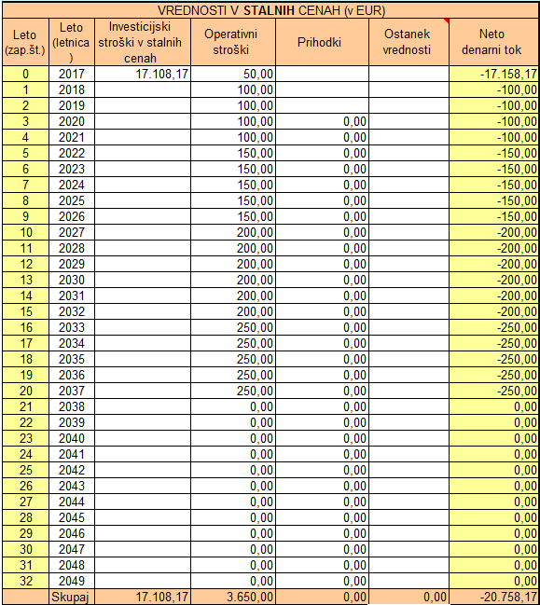

Tabela 20: Diskontirane vrednosti investicije, stroškov in prihodkov
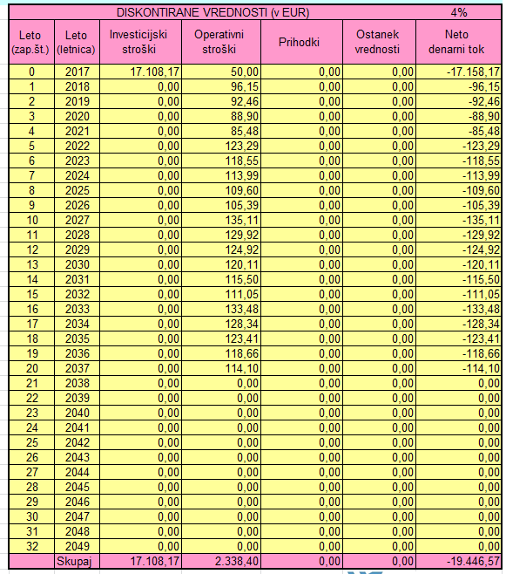

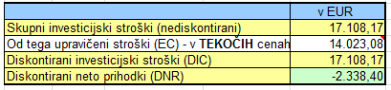

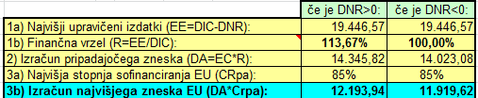

Ker projekt ne ustvarja pozitivnega denarnega toka je finančna vrzel 100%.

Izračunani maksimalni znesek sofinanciranja znaša 12.193,94 EUR. Ta znesek je višji kot je določen znesek s pogodbo o sofinanciranju, ki znaša 10.000,00 EUR. Tako je končni znesek sofinanciranja enak 10.000 EUR.

EKONOMSKA OCENA INVESTICIJE

Pri ekonomski oceni investicije smo pregledali koristi, ki jih postavitev igral prinaša v občino Prevalje, vendar pa niso nujno neposredna posledica finančnih tokov operacije.

Koristi ki jih izvedba investicije prinaša so:
- Razvoj otrok skozi igro in uporabo igral ter zadrževanje na svežem zraku;
- boljše zdravje otrok zaradi igranja in zadrževanja na svežem zraku;
- medgeneracijsko druženje, krepitev vezi ter socializacija;
- ureditev prostora.

Investicija po zaključku povzroča tudi dodatne stroške vzdrževanja, ki investitorju prav tako ne dajejo finančnih učinkov in rezultat so vedno le učinki družbene ekonomske koristi v nedenarni obliki.

Čeprav investicija ne prikazuje ekonomske upravičenosti, je naložba v javno infrastrukturo širšega družbenega pomena, zato je ni mogoče gledati in ocenjevati samo iz ozke ekonomsko-finančne perspektive.

Ker se ocenjuje, da so nedenarne koristi investicije večje od denarnih stroškov v življenjski dobi investicije predlagamo, da se DIIP potrdi in se pristopi k nadaljevanju aktivnosti za izvedbo projekta in investicije.

Investicija v postavitev igral ima za celotno občino Prevalje ekonomske koristi. Ekonomska neto sedanja vrednost znaša -20.758,17, ekonomska interna stopnja donosnosti pa znaša 17,58 % in je višja od zahtevanje 4% diskontne stopnje, kar pomeni da koristi, ki jih v okolje prinaša izvedba investicije presegajo stroške investicije.

Iz analize je razvidno, da investicija zasleduje cilje tako na občinski, regionalni kot tudi na državni ravni ter da je širše družbeno sprejemljiva.

ANALIZA OBČUTLJIVOSTI IN ANALIZA TVEGANJ

Analiza občutljivosti

V analizi občutljivosti smo določili parametre, ki bi lahko vplivali na izvedbo projekta, izvedli analizo kritičnih spremenljivk in pokazali vpliv na projekt.

Tabela 21: Analiza občutljivosti in tveganj – določitev kritičnih spremenljivk
Razred | Spremenljivke
Parametri modela | Diskontna stopnja
Gibanje prodajnih cen | inflacija v splošnem, konkretne cenovne spremembe po odločitvi OS
Gibanje nabavnih cen | po elementih strukture naravnih vrst stroškov
Povpraševanje, poraba | sprememba obsega
Investicijski stroški | sprememba investicijskih stroškov
* upoštevanje tistih parametrov, katerih spreminjanje spremeni IRR za 1% ali NPV za 5%.

Tabela 22: Analiza učinkov krtiičnih spremenljivk
 |  |  |  | Elastičnost
Razredi parametrov |  |  |  | visoka | dvomljiva | nizka
Parametri modela | Inflacija |  |  |  | x
 | Realna rast plač |  |  |  |  | X
 | Spremembe cen energentov |  |  |  | x
 | Spremembe cen blaga in storitev |  |  |  | x
Podatki o povpraševanju | Specifična potrošnja |  |  |  |  | x
 | Stopnja demografske rasti |  |  |  |  | x
 | Količina prometa |  |  |  | x
Stroški investicije | Razlika cen na trgu in projektantskega predračuna |  |  | x
 | Razlika med projektno rešitvijo in izvedbo |  |  | x
* kvalitativna ocena elastičnosti

Skladno z navodilom Delovni dokument št. 4 Evropske komisije, Navodilo za uporabo metodologije pri izdelavi analize stroškov in koristi, se za investicije pod 1mio EUR ne izdelana popolna CBA analiza.
Iz navedenega izhaja, da projekt nima kritičnih spremenljivk.

Analiza Tveganj

Projekt izvedbe investicije postavitve igral ne prinaša večjih tveganj, ki bi lahko ogrozil izvedbo samega projekta. Ker je projekt terminsko in izvedbeno dobro načrtovan ga bomo pravočasno izvedli in s tem zagotovili rezultate, ki smo jih v načrtih predvideli.

Vsem morebitnim tveganjem, ki bi se lahko pojavila se bomo izognili s spremljanjem in nadzorom izvajanja projekta.

Uredba o enotni metodologiji za pripravo in obravnavo investicijske dokumentacije na področju javnih financ (Uradni list RS, št. 60/06, 54/10 in 27/16)
Društvo Altra je nevladna, neprofitna in humanitarna organizacija, ki izvaja storitve in programe s področja duševnega zdravja v skupnosti že dvajset let (naslov: Trg 31, 2391 Prevalje)
ocena inflacije iz spomladanske napovedi gospodarskih gibanj, UMAR (povprečje leta): za leto 2016 -0,3%, za leto 2017 1.3%
Vir: spletna stran Občine Prevalje, dostopno na: http://www.prevalje.si/O-Prevaljah, 14.6.2016
Na dan 1.1.2016
Podatek posredovala ga. Hancman, ravnateljica O.Š. Franja Goloba Prevalje, 6.6.2016
Vrednost igral Altra=9.310,88 EUR brez DDV, Vrednost igral Trg 65-66=4.712,21 EUR brez DDV
Društvo Altra je nevladna, neprofitna in humanitarna organizacija, ki izvaja storitve in programe s področja duševnega zdravja v skupnosti že dvajset let (naslov: Trg 31, 2391 Prevalje)
Košnja in praznenje košov za odpadke v mesecih od aprila do konca oktobra (oz. ko so temperature primerne za igro otrok), po poteku garancije premazi za zaščito lesa, menjava zaščitnih podlog

